Key Builder使用说明
Key Builder 是一款用来生成口袋心金&魂银主角名字金手指的软件.
生成过程十分简单。只需要按照以下步骤即可：(1) 打开程序, (2) 输入文字, (3) 生成文字, (4) 复制金手指.

系统需求
操作系统 | Microsoft Windows(R) XP with Service Pack (SP) 2, Windows Server(R) 2003 with SP1或者以后的操作系统.
.Net Framework | 2.0版本或以上(如未安装，请到微软官方下载)

步骤:

- 启动程序

双击压缩包内的“Key_builder.exe”来启动程序.
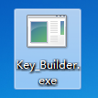
图 1
警告: 请确保正确安装了.net framework 2.0或以上版本.
2. 输入文字
在“修改主角姓名”一栏中输入你想要变更的名称.

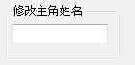
图 2

提示: 你所输入的文字应该在5个字符以内。最好使用常用字，否则无法输出正确的金手指。

3. 生成文字
点击“开始转换”。程序会自动在“金手指输出”一栏中显示出生成的金手指。
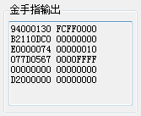
图3

提示: 如出现了“????”，请更换文字，因为字库中没有这个字。

4. 复制金手指
1.点击“复制到剪切板”按钮。这时，金手指已经复制到了剪切板。
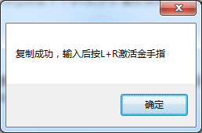
图4

2.打开模拟器（以NO$GBA为例）。选择Utility->cheats(或者按快捷键F2)
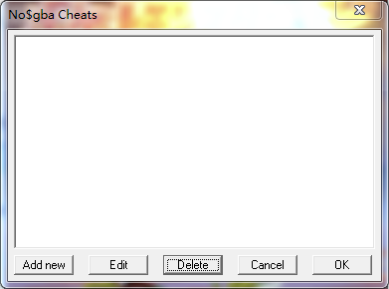
3.点击“add new”按钮，在文本框处粘贴文本。
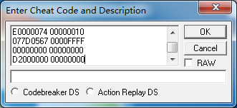

4.点击下面的“Action Replay DS”复选框。
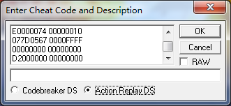

5.再点击OK.

6.在”小方块”上双击鼠标左键，使其出现一个“勾”。再点击”OK”按钮
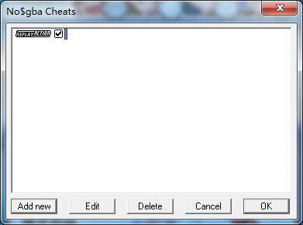

6.进入游戏，按住模拟器设置的L和R按键。金手指即可生效。

提示：模拟器设置的按键可以在“Options->controls setup”里面找到
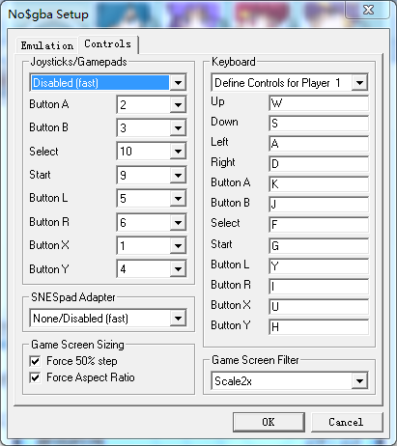
图 按键设置

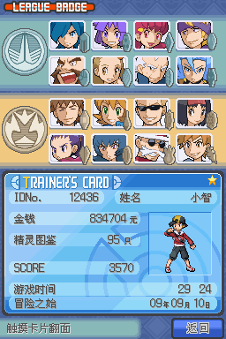
最终效果图

